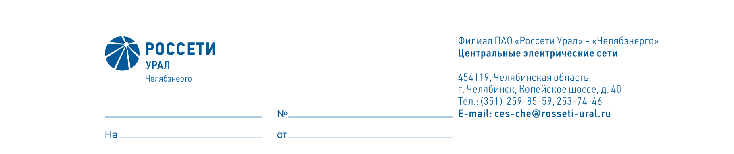

Служба диагностики и защиты от перенапряжения

Директору ПО «Центральные
электрические сети» филиала ПАО «Россети Урал»- «Челябэнерго»
А.Б. Денисову

О возложении обязанностей

и установлению доплат

Уважаемый Александр Борисович!

На период отсутствия (больничный) с 17.09.2025 инженера 2 категории Бабкиной Ю.В, таб. № 22122, прошу возложить обязанности на инженера
2 категории Алекперову Ю.А., таб. № 46077 с установлением доплаты 10% за дополнительный объем работ.

Заместитель начальника А.Г. Бугреев

